2013年北京市高考生物试卷
一、选择题（共5小题，每小题6分，满分30分）
1．（6分）真核细胞结构与成分，对应有误的是（ ）
A．细胞膜：脂质、蛋白质、糖类 B．染色体：核糖核酸、蛋白质
C．核糖体：蛋白质、核糖核酸 D．细胞骨架：蛋白质
2．（6分）在细胞生命活动中，不可能发生的过程是（ ）
A．神经递质由突触小泡分泌到胞外
B．mRNA从细胞核进入细胞质
C．老化受损的细胞器融入溶酶体中
D．O₂通过主动运输进入线粒体
3．（6分）有关生物体对刺激做出反应的表述，错误的是（ ）
A．病毒感染→人体T细胞分泌特异性抗体→清除病毒
B．外界温度降低→哺乳动物体温调节中枢兴奋→体温稳定
C．摄入高糖食品→人体胰岛素分泌增加→血糖水平回落
D．单侧光照→植物体生长素重新分布→向光弯曲
4．（6分）安第斯山区有数十种蝙蝠以花蜜为食．其中，长舌蝠的舌长为体长的1.5倍．只有这种蝙蝠能从长筒花狭长的花冠筒底部取食花蜜，且为该植物的唯一传粉者．由此无法推断出（ ）
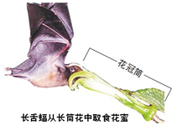
A．长舌有助于长舌蝠避开与其他蝙蝠的竞争
B．长筒花可以在没有长舌蝠的地方繁衍后代
C．长筒花狭长的花冠筒是自然选择的结果
D．长舌蝠和长筒花相互适应，共同（协同）进化
5．（6分）关于高中生物学实验的基本原理，叙述不正确的是（ ）
A．噬菌体须在活菌中增殖培养是因其缺乏独立的代谢系统
B．提取组织DNA是利用不同化合物在溶剂中溶解度的差异
C．成熟植物细胞在高渗溶液中发生质壁分离是因为细胞壁具有选择透（过）性
D．PCR呈指数扩增DNA片段是因为上一轮反应产物可作为下一轮反应模板

二、非选择题（共3小题，满分0分）
6．为研究棉花去棉铃（果实）后对叶片光合作用的影响，研究者选取至少具有10个棉铃的植株，去除不同比例棉铃，3天后测定叶片的CO₂固定速率以及蔗糖和淀粉含量。结果如图：
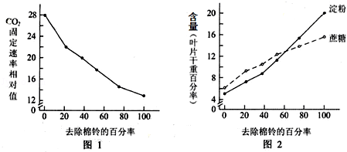
（1）光合作用碳（暗）反应利用光反应产生的ATP和 ，在 中将CO₂转化为三碳糖，进而形成淀粉和蔗糖。
（2）由图1可知，随着去除棉铃百分率的提高，叶片光合速率 。本实验中对照组（空白对照组）植株CO₂固定速率相对值是 。
（3）由图2可知，去除棉铃后，植株叶片中 增加。已知叶片光合产物会被运到棉铃等器官并被利用，因此去除棉铃后，叶片光合产物利用量减少， 降低，进而在叶片中积累。
（4）综合上述结果可推测，叶片光合产物的积累会 光合作用。
（5）一种验证上述推测的方法为：去除植株上的棉铃并对部分叶片遮光处理，使遮光叶片成为需要光合产物输入的器官，检测 叶片的光合产物含量和光和速率。与只去除棉铃植株的叶片相比，若检测结果是 ，则支持上述推测。
7．斑马鱼的酶D由17号染色体上的D基因编码。具体纯合突变基因（dd）的斑马鱼胚胎会发出红色荧光。利用转基因技术将绿色荧光蛋白（G）基因整合到斑马鱼17号染色体上，带有G基因的胚胎能够发出绿色荧光。未整合G基因的染色体的对应位点表示为g。用个体M和N进行如下杂交实验：
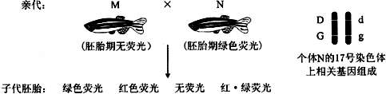
（1）在上述转基因实验中，将G基因与质粒重组，需要的两类酶是 和 。将重组质粒显微注射到斑马鱼 中，整合到染色体上的G基因 后，使胚胎发出绿色荧光。
（2）根据上述杂交实验推测
①亲代M的基因型是 （选填选项前的符号）
a．DDgg b．Ddgg
②子代中只发出绿色荧光的胚胎基因型包括 （选填选项前的符号）。
a．DDGG b．DDGg c．DdGG d．DdGg
（3）杂交后，出现红•绿荧光（既有红色又有绿色荧光）胚胎的原因是亲代 （填“M”或“N”）的初级精（卵）母细胞在减数分裂过程中，同源染色体的 发生了交换，导致染色体上的基因重组。通过记录子代中红•绿荧光胚胎数量与胚胎总数，可计算得到该亲本产生的重组配子占其全部配子的比例，算式为 。
8．研究者发现，小鼠舌头上的某些味觉细胞和小肠上皮细胞表面均存在蛋白C，该蛋白能和脂肪结合。为研究蛋白C的功能，进行了系列实验。
（1）蛋白C是一种膜蛋白，它在细胞内的 上合成，然后在 和 中加工。
（2）实验一：让小鼠舌头接触脂肪，结果发现正常小鼠小肠出现脂肪消化液，而去除蛋白C基因的小鼠分泌的脂肪消化液明显减少。由此推测，脂肪通过与味觉细胞表面的蛋白C结合，刺激了脂肪味觉 ，产生兴奋，传到相关中枢，再通过 刺激消化腺分泌。
（3）实验二：分别培养实验一中两种小鼠的小肠上皮细胞，向培养液中加入脂肪分解物。与正常小鼠细胞相比，进入去除蛋白C基因的小鼠细胞的脂肪分解物减少，表明小肠上皮细胞表面蛋白C的功能是 。
（4）为了证实其他哺乳动物的蛋白C也有相似作用，可行的做法是从该种动物的基因文库中 蛋白C基因序列，然后以 的小鼠为受体，导入该基因序列，检测发育出的小鼠相关指标的恢复程度。

